**2019级双学位英语1班先进班集体事迹**

|  |  |  |  |
| --- | --- | --- | --- |
| 班 级 | 2019级双学位英语1班 | 班主任 | 孙美娟 |
| 联系电话 | 15981862581 | 电子信箱 | 13637981@qq.com |
| 主  要  成  绩 | 2019级双学位英语一班，是一个蓬勃发展，朝气向上的班集体。同学们积极向上，团结友爱，尊敬师长，热爱同学。  班风良好，学风浓厚  “班风正，学风浓”是双学位英语一班的班级面貌，在课堂上，2019级双学位英语一班的同学认真听讲，努力学习，善于思考，不懂就问，在考试中严于律己，认真仔细对待考试，在上学期期末，都取得了自己满意的成绩。在课下，同学们也认真完成作业，经常受到老师的表扬。部分同学曾在去年由寰宇住宿书院举办的“晨朗夜观”活动中，取得优秀的成绩，获得过“晨朗夜观达人”的称号，班级体也经常在“晨朗夜观”中名列前茅。此外，同学们经常在学习和生活中互帮互助。更有许多学生在这次抗疫情中奉献了自己的力量。  班级管理，规范科学  班级学生自我管理意识很强，每个学生都有着自己良好的自我规划以及自制能力，并且在班干部的带领下把事情都处理得井井有条，班干部都是学生民主选举出来的，所以有较好的号召力，每个班干部都很有责任心，严谨负责的工作态度，吃苦耐劳的精神，协助老师处理好事情，使全班同学有着强烈的集体意识，以及感受到班级的温暖，共同携手往前进步。是老师良好的助手，同学们优秀的帮手。  课外活动，积极有益  学校社团活动较多，许多学生都积极参加了各种社团活动，丰富自己，并且取得了很大的收获，我们班级也会经常举行社区活动，在空闲时间增加同学之间的友好情谊。“晨朗夜观”“非母语歌唱比赛”各种讲座等等同学们都积极报名参加，展现自己。更有学生参加志愿社，为社会奉献自己的力量。  宿舍整洁，生活愉悦  生活委员上任以后积极配合老师，帮助同学解决宿舍生活问题，解决问题及时，效率高，宿舍是休息的地方，是学习的另一个场所，我班学生积极遵守宿舍规章制度，不无故旷寝，缺寝，高度配合宿管及学生干部的检查，有“文明寝室”的称号，宿舍关系融洽。且育人导师密切关注学生的心理以及生活状态，为我们提供了良好愉悦的生活场景。  “长风破浪会有时，直挂云帆济沧海”虽然我们在大学期间的路还很长，但是我们会继续努力，面对困难我们从不畏缩，从不后退，我们坚信没有最好，只有更好。我们会秉承“兼容中西，知行合一”的理念，砥砺前行，让19级双学位英语一班这个大集体，充满爱和乐趣。  恳请各位领导和老师能够同意我们的申请，给予我们帮助。 | | |
| 主  要  成  绩 | 曾获“五佳社区”的称号；  学生在“晨朗夜观”“安全知识竞赛”“英语口语演讲比赛”等等比赛中也取得优异成绩；  同时多名学生参加志愿者获得荣誉。 | | |

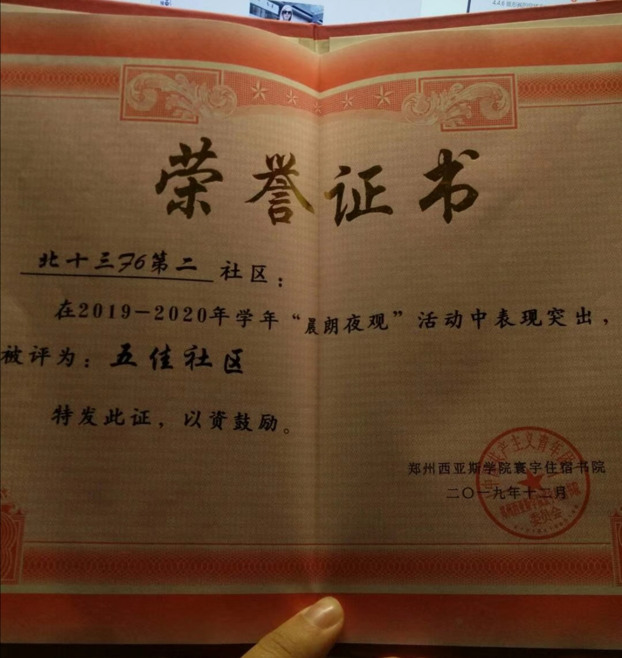获奖证书附件：

